台灣田園建築三題之一
台南農村建築陳永興建築師的在地性
時間:5月4日(六)一日游
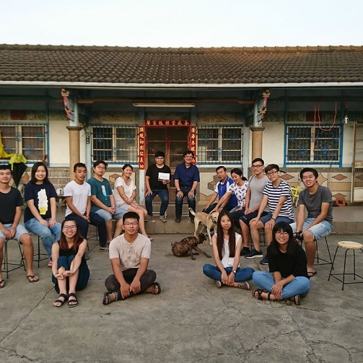
陳永興建築師:第13屆傑出建築師，南藝大及南華大建築系所兼任副教授
-2013年，以「落地生活」建築形象獲傑出建築師獎。專業關注不以形式為主，而是社會實踐的過程，與在地人一起呼吸、一起關心、一起夢想-
曾任職於日本象集團，於宜蘭冬山河風景區計畫初始就開始參與設計工作。
陳永興為台灣最有泥土味的建築師，因其建築不是蓋在鄉村，就是為鄉村的老建築創造新生命。2009年，陳永興為嘉南平原豐厚的鄉村文化吸引，號召近十位年輕人設立「水牛建築師事務所」，一反一般建築師事務所開設在人來人往的都會圈，他選擇台南後壁的土溝村。
目標，以鄉村作基底觀察城市，例如土溝社區就像是一個軸，基本原則「追隨地域、建築、集團設計，因創作不是個人，而是團隊」這是在象集團工作時傳承下來的理念，也是其創始人日本早稻田大學教授吉阪隆正的信念，並以關懷地域風土環境，以建築為本，向地景尺度及生活尺度延伸並以團隊共同設計為創作的方式。
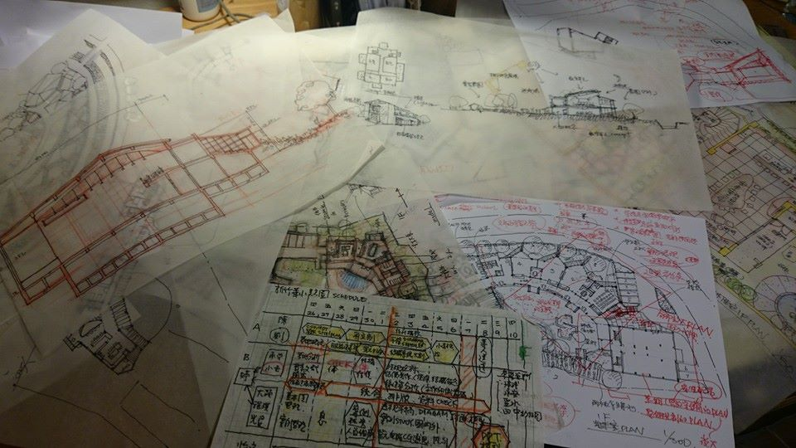
七個設計原則:
場所表現/空間本質探索/多樣性/五種感官體驗/迎向自然、喜愛自然/ 曖昧模糊的中介空間/自力營造
以鄉村為基地與世界接軌，鄉村為生活的基盤與根本，也是安身立命的場所。
雲嘉南平原地帶為台灣最開闊的創作舞台，也是台灣城鄉發展人文層次最豐厚的地方，吸取創作的養分，並非逃離都市而是積極參與社會，關懷庶民生活空間。
基地的可能性:
水牛:是個在聚落中的事務所,包被在農田中的事務所，農田像是海洋,事務所是個島嶼
這個島嶼事務所會孕育出何種文化?
不同性格與才華的夥伴齊聚於這座島嶼之中自立發展與共存，像是個不連續的統一體，形成"差異"與"類似"交織而成的網絡。並賦予島嶼自由的精神與形貌，是遊戲,創作,休息的島嶼。.
中年創業，走的是一條人煙稀少的路。以鄉村為基地，積極參與社會，在地出發與世界接軌理念，得到年輕建築師的認同，翻轉職場定則，齊聚土溝村，成為新住民。好像是奇跡般的逆向操作，設計創作腳步更加自由展開，雖仍有挫折，也做出一番非凡成績。
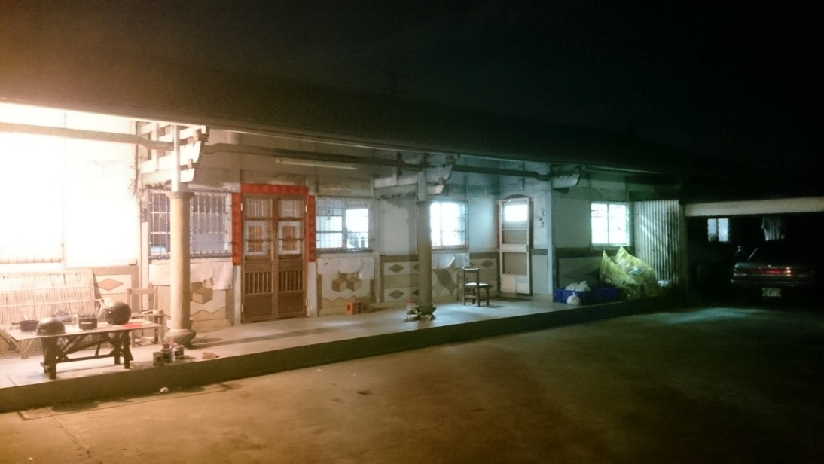
行程:
0930，集合於高鐵嘉義站(參考班次:南下609次，台北0746:0913嘉義，沿途各大站均可上車、北上618次，高雄0835-0906嘉義)，遊覽車接送
*水牛建築師事務所(台南市後壁區土溝里土溝101-10號)
【不只是事務所】也是個學校，講堂、書房、工房、藝廊，
不設防的社區茶館，邁向真正專業，有開闊的胸襟、有悲憫的情懷。目標是在這塊基地上，將建構築夢之所(陳永興)
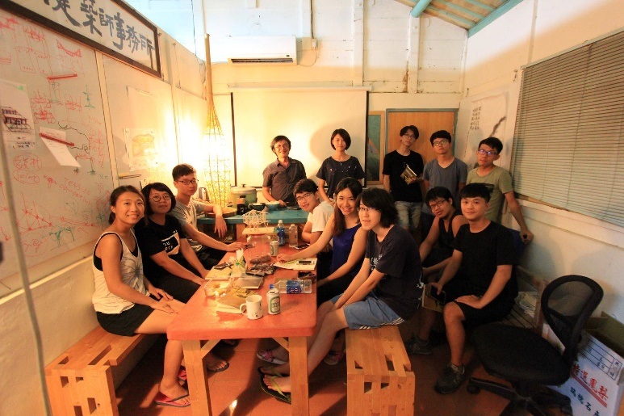
【現代水牛精神】創造出一個讓年輕建築人能懂得真實的生活，透過觀察一年四季的自然變化、萬物的生與滅的環境。
農民的作息、歲時與節令、體會到生命的節奏感，也透過自力營造與勞動的過程，了解一個專業者要有同理心。
能放低姿態，以建造自己的家的心情，來建造每個建築物。也因為是完全的參與、反覆的修正、流下汗水、來累積創作的能量，一種貼近真實生活的能量。
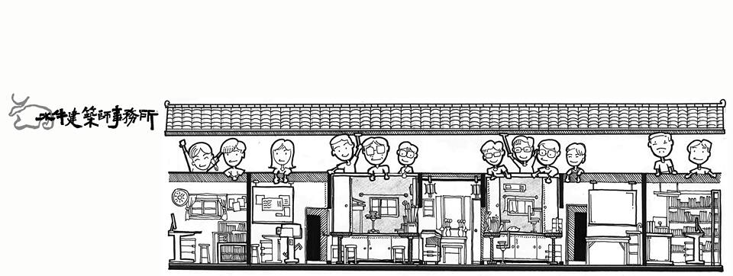
工作範疇與類型多樣化:小鎮文學步道，濕地規劃，古城的整體規劃，到家族宗祠會館，圖書館，小學校園，公園，體育館建築，到小鎮的整體規劃，古蹟修復 ，住宅，餐廳，書店，民宿，公共藝術，宗教空間，社區營造，傢具設計，燈具………比例尺從1/1到1/100000。還有每年夏天的小屋自力營造。
地域建築的實踐-土溝村空間、藝術植入與改造
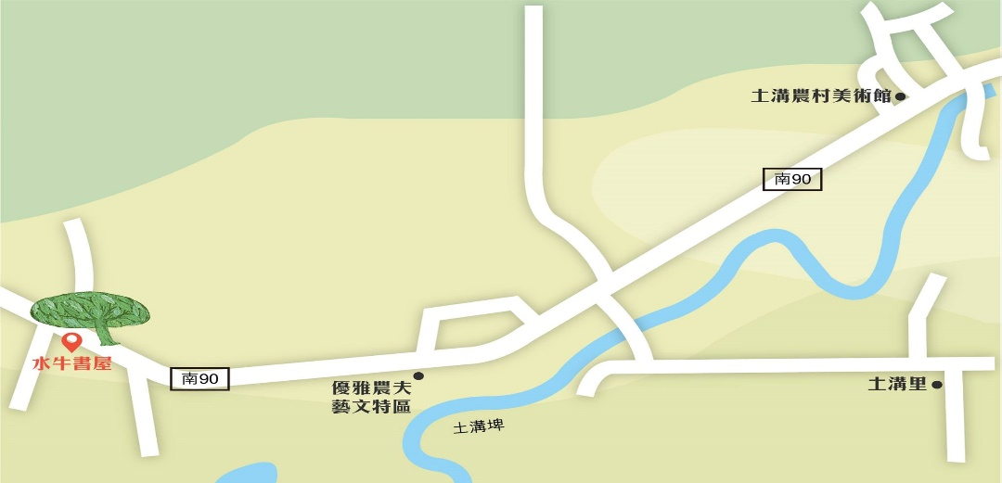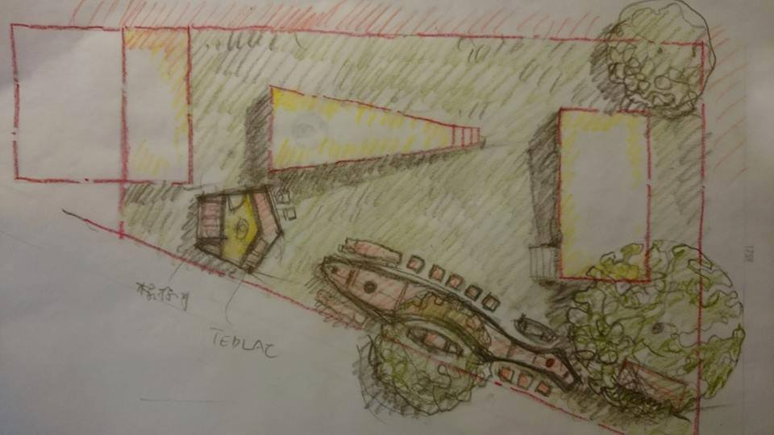
*土溝村水牛書屋、土溝農村美術館、優雅農夫藝術農場(午餐)-水牛建築師事務所
【向左走 向右走】從事大台南地區鄉村風貌的整體規劃工作.對於南台灣的田野.聚落.小鎮.及都市.從山到海的人文自然風土與地景.做了高密度與頻率的調查與記錄.並在後壁土溝村建立了生活的基地.參與土溝村的社區營造工作。
有小朋友最喜愛的「水牛書店」、還有「水牛廁所藝廊」、日式屋台以及大長桌。陳永興帶這群小水牛的思維是，創作建立在對土地的認知上，年輕人不一定要到非常特別、充滿想像的地方，反而回到自己的家園、鄉村，才能有豐富的情感連結及養分，去改變、去發想。
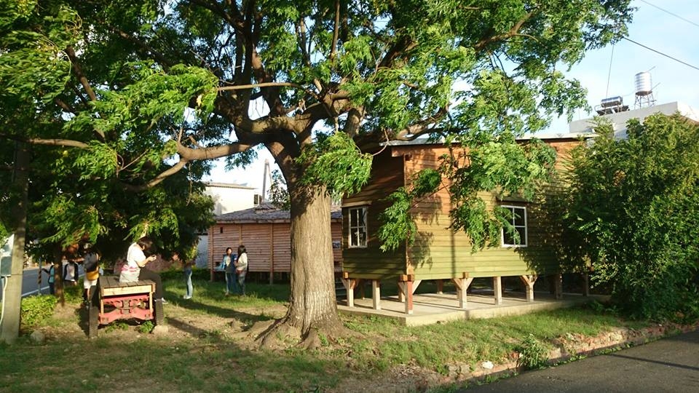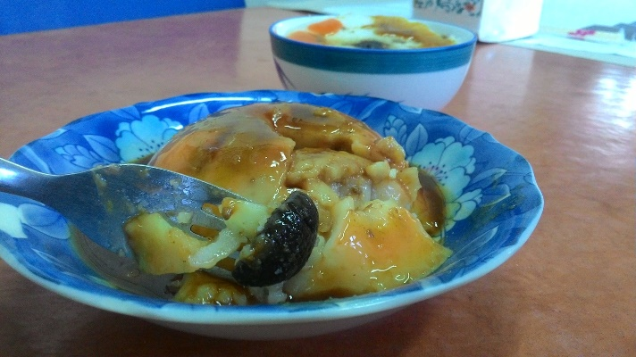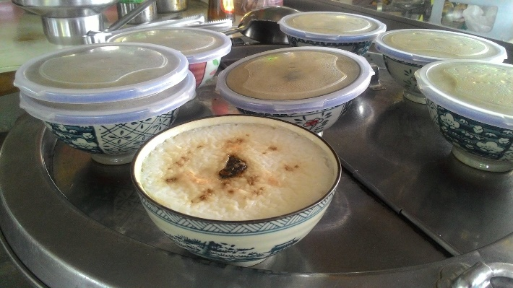
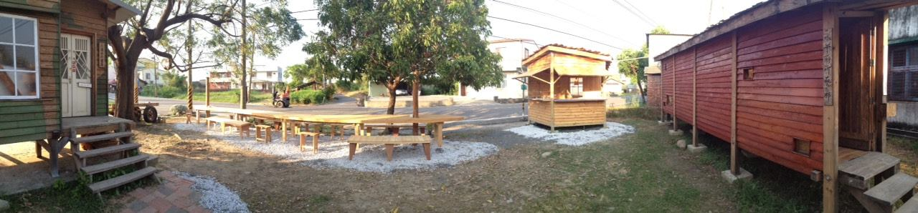*永安國小(水牛建築師事務所)
鄉村為基底的建築創作，永安國小運用大大小小的框，將嘉南平原四季的風景拉進校園，小朋友和家鄉之間有了美麗的流動。以人使用為主體，每間教室設有榻榻米的自由圖書空間，大片窗戶自然引領學生眺向嘉南平原，陳永興想用建築翻轉偏鄉小學的心，在土溝村開始萌芽。
用地形緩坡來柔化地形創造特色／開放空間與景觀構想
高低地形變化是永安環境特色之一，善用既有地形特性，以不同緩坡草坡及表演階梯規劃設計來軟化地形，讓校園景觀呈現多元層次空間及景觀，突顯既有地形的特色。
親和且貼地性的建築／動線規劃
建築主要以一層樓為主，低矮校舍營造親和且貼地性的空間連結關係，在不同層次的樓層變化，依照地形變化的特性配置，產生出不同層次場所空間，立面採簡單材料並善用在地素材發揮地方特色。
永安樹屋自力營造
颱風摧毀的大榕樹，用熱情雙手和汗水在現地打造一棟自力營造小屋，替實習的學生們帶來不同的體驗，讓小朋友上課有個理想的戶外教室，下課又搖身一變成為小朋友們的秘密基地，更希望為學校帶來空間的活用與休憩閱讀的場所
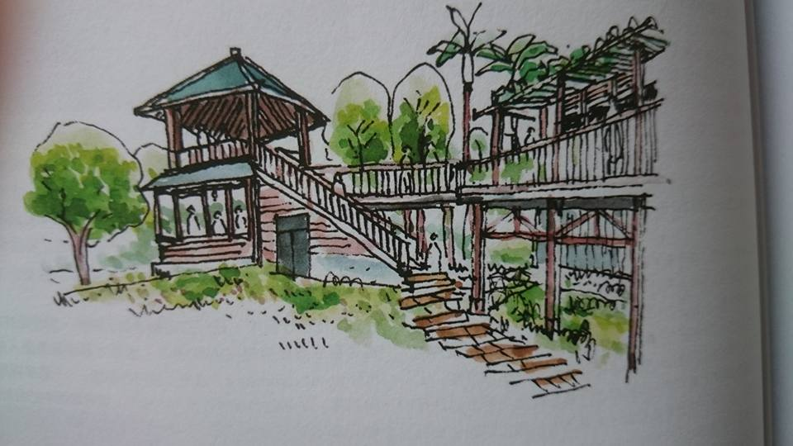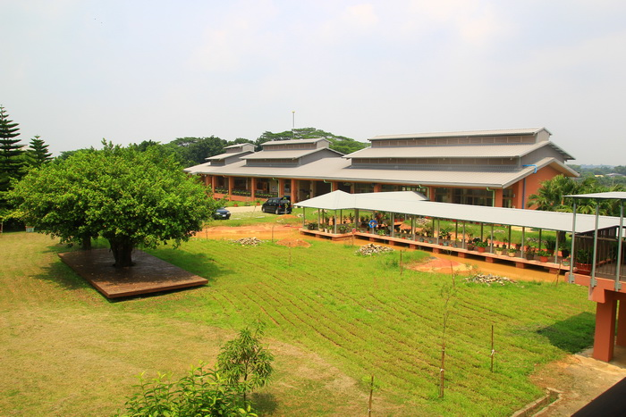
*古厝住宅整修案-陳宅(陳永興)
白河吃冰
*白河國小(2019園冶獎，水牛建築師事務所+原型結構工程公司)
雖是位在熾熱南台灣陽光下的白河國小，仍感到非常舒適涼爽，綠建築的作為，其實可以很單純，方位對了，間距對了，舒緩的半戶外通廊，適度的開口及雙層屋頂的隔熱，素樸的材質。就可解決大部分的問題。
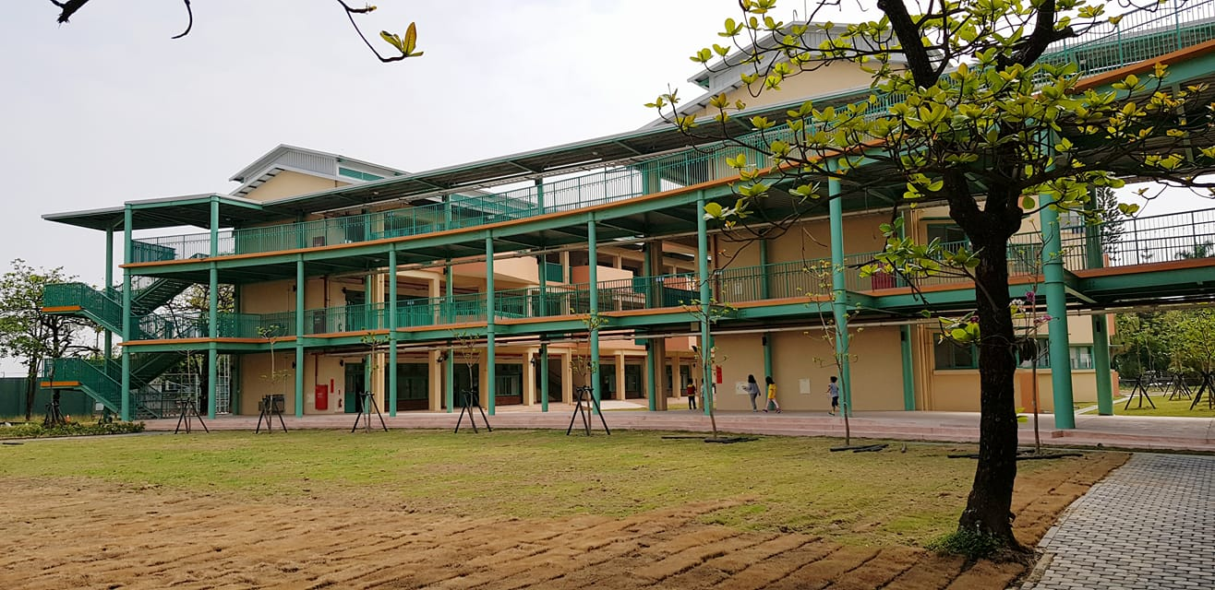
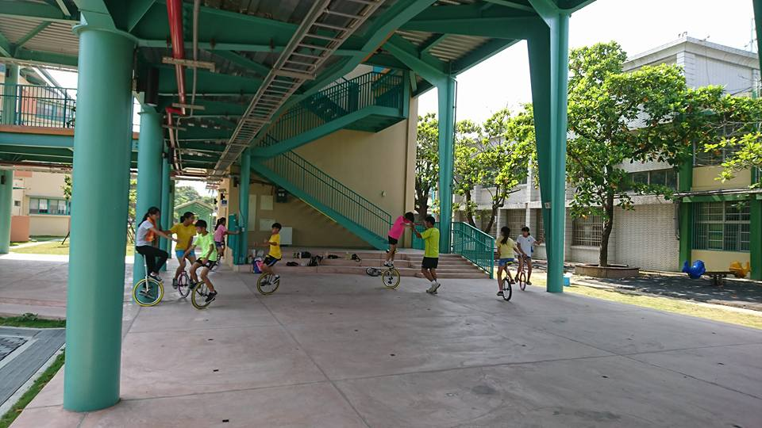
遊覽車送至高鐵嘉義站，賦歸

團費:1900台幣/人
.含午餐、吃冰及礦泉水250、遊覽車、司機小費、保險、稅賦、解說導覽機、規劃導覽費等
.估價不包括各地前往台南費用
.承辦:北市嘉誠旅行社 地址：台北市中山區南京東路二段50號9樓，承辦人:王智立先生
聯絡人:丁榮生(方.遠行旅策畫總監)0935828935、tway777@gmail.com LINE ID:tway778

